SEZNAM PRACOVNÍCH SEŠITŮ PRO 3. ROČNÍK, ŠK. ROK 2024/2025

Objednané pracovní sešity si budete moci vyzvedávat v druhé polovině srpna v knihkupectví Ježek (Velká Mikulášská 40, Znojmo).

Název | Nakladatelství
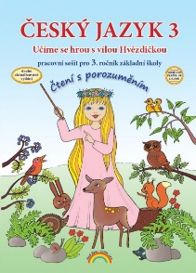  Český jazyk 3 - Učíme se hrou s vílou hvězdičkou | Nová škola - DUHA s.r.o.
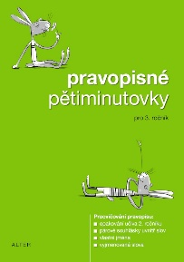  Pravopisné pětiminutovky pro 3. ročník | Alter
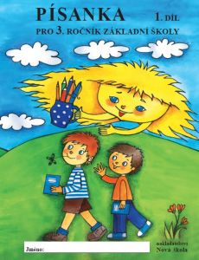  Písanka pro 3. ročník 1. díl | Nová škola - DUHA s.r.o.
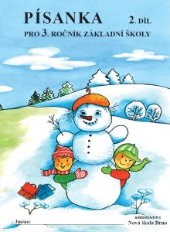  Písanka pro 3. ročník 2. díl | Nová škola - DUHA s.r.o.
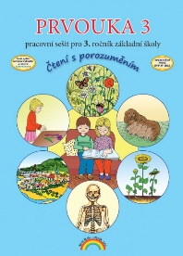  PRVOUKA 3 - pracovní sešit – Čtení s porozuměním | Nová škola - DUHA s.r.o.

